Viernes
17
de septiembre

Tercero de Secundaria
Historia
Asignatura de Repaso: Historia
(2° de Secundaria)

Lo que quedó en el tintero. Mitos y leyendas prehispánicas: una forma de explicar el mundo II

Aprendizaje esperado: Reconoce los principales procesos y rasgos culturales del México antiguo y los ubica en el tiempo.

Énfasis: Conocer y comparar los diferentes mitos y leyendas sobre el maíz en diferentes culturas. Reconocer su importancia en la cultura mexicana de la actualidad.

¿Qué vamos a aprender?

Conocerás y compararás diferentes mitos sobre el origen del maíz en Mesoamérica. Al finalizar, podrás reconocer la importancia del maíz en la cultura mexicana de la actualidad.

¿Qué hacemos?

Para iniciar lee el siguiente consejo del huehuetlahtolli o antigua palabra, que un padre de noble linaje enseñaba a sus hijos, y que puedes encontrar en el Códice Florentino.

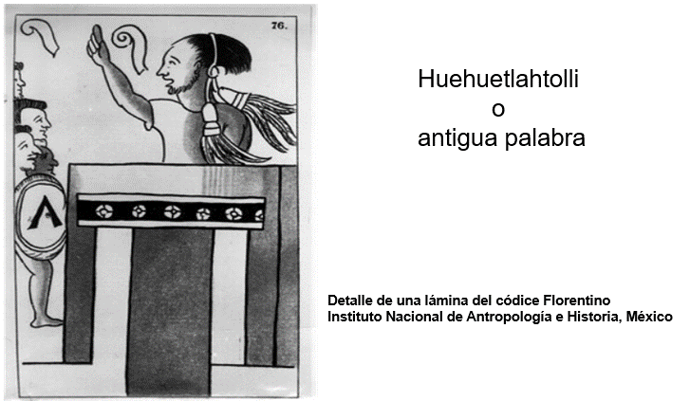

“Escucha:

El Tonacáyotl,
el maíz,
Nuestro Sustento,
es para nosotros
merecimiento completo.

¿Quién fue el que dijo?
¿el que nombró al maíz?
¿carne nuestra?
¿huesos nuestros?

Porque es Nuestro Sustento,
nuestra vida,
nuestro ser.

Es andar,
moverse,
alegrarse,
regocijarse.

Porque en verdad tiene vida
Nuestro Sustento.

Muy deveras
se dice que es el que manda,
gobierna,
hace conquistas...

Tan sólo por Nuestro Sustento,
Tonacáyotl: el maíz,
subsiste la tierra,
vive el mundo,
poblamos el mundo.

El maíz,
Tonacáyotl,
es lo en verdad valioso
de nuestro ser”.

La palabra Tonacáyotl, que se pronuncia en varias ocasiones durante el texto, proviene de la forma to-naca-yo que significa nuestra carne y representa al maíz como planta, mazorca y grano; en su totalidad constituye lo que se nombra como “nuestra carne”.

Esta palabra tiene un gran significado, pues en la época prehispánica, entre los pueblos de Mesoamérica, explicaban que los dioses habían creado a los hombres con maíz y su propia sangre, después de algunos intentos fallidos de crearlos con otros materiales; como el lodo o la madera, tal como lo relata el Popol Vuh: el libro sagrado de los mayas.

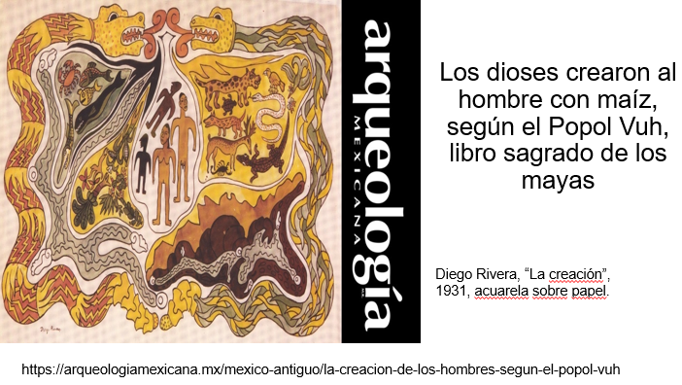

¿Alguna vez te has preguntado cómo pensaban nuestros ancestros o cómo explicaban los distintos fenómenos de la naturaleza?

Las civilizaciones de la antigüedad recurrieron a narraciones, conocidas como mitos y leyendas, para explicar los distintos fenómenos de su alrededor, ejemplo de ello, son las culturas prehispánicas, que los explicaron apelando a la observación y, a partir de ello, construyeron ideas y conocimientos que en la actualidad perduran en muchas regiones de nuestro país y mantienen latente su sabiduría.

A lo largo de la historia, los seres humanos, en sus diversas culturas, han buscado la explicación al origen del mundo, de los astros y la humanidad. Al conjunto de explicaciones e interpretación del mundo se le denomina cosmovisión.

Los mitos se definen como una narración de acontecimientos ficticios que no ocurrieron en la realidad necesariamente; Sin embargo, en las culturas de la antigüedad, sirvieron para explicar la creación del mundo y las proezas de personajes que fueron adquiriendo características divinas y que tuvieron gran importancia dentro de sus sociedades.

Para poder conocer un poco más sobre la cosmovisión que gira alrededor del maíz, base de la alimentación mesoamericana, observa el siguiente video.

- Leyenda azteca del maíz
https://youtu.be/qFnLiH6kpHk

Este mito azteca es una de las interpretaciones que le dieron los indígenas al origen del maíz; el dios Quetzalcóatl, transformado en hormiga, fue el encargado de obtenerlo para llevarlo a este pueblo. Y, a partir de esa gran hazaña, esta planta ocupó un lugar supremo en el mantenimiento de la vida, fue base de la alimentación de la región mesoamericana y eje de la actividad económica.

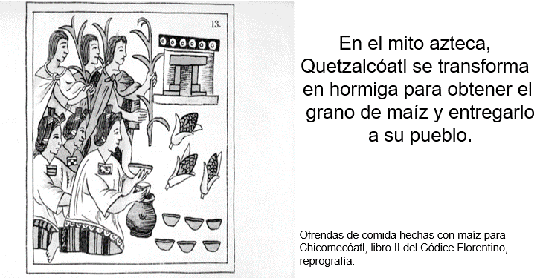

Para adentrarte aún más en la cosmovisión que los mesoamericanos tenían con respecto al maíz, observa el siguiente video, donde tres alumnos de secundaria compartirán otros mitos sobre el origen del maíz.

- Lectura tres mitos precolombinos
https://youtu.be/EcXGTF0VwkI

Para poderlos comparar, en el siguiente cuadro se rescatan elementos en común o diferencias entre ellos:

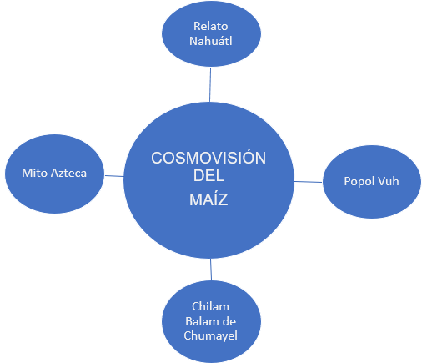

1º Los cuatro provienen de distintas regiones de Mesoamérica; el mito de los aztecas, procede de la zona color azul que aparece en el mapa, el mito del Popol Vuh y del Chilam Balam de Chumayel son de la cultura maya, en el mapa hallamos su ubicación con el color verde, mientras que, el relato náhuatl, puede proceder de cualquier región donde se hablara esta lengua.

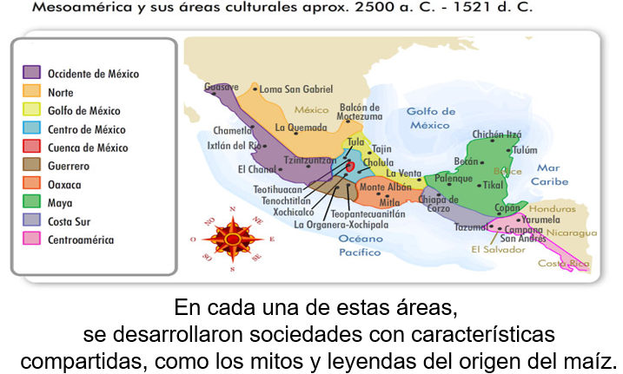

2º En los cuatro mitos, puedes identificar que son los Dioses quienes descubren el maíz y proveen de este alimento a los humanos.

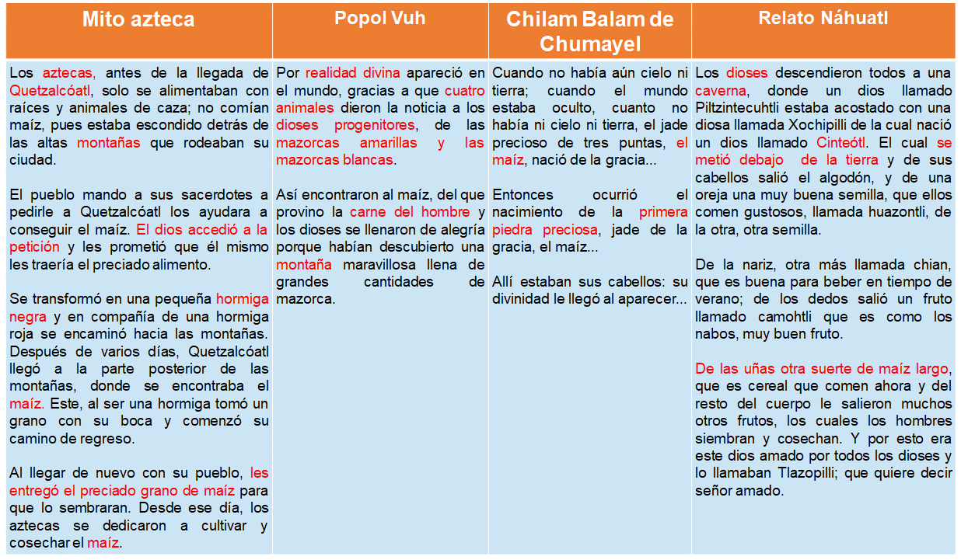

3º En el mito azteca y en el Popol Vuh, están involucrados animales, como es el caso de la hormiga en la que se transformó Quetzalcóatl.

4º Se involucran sitios como la montaña o caverna, signo de fertilidad, renovación y abundancia.

5º En los mitos analizados, se observa que los dioses y hombres se necesitan mutuamente, hacen merecimiento los unos de los otros.

¿Qué otras similitudes o diferencias encontraste?

Para incrementar lo que hasta el momento conoces de los mitos del origen del maíz, observa el siguiente video.

- El mito del muchacho Maíz
https://youtu.be/SMN7ZWSdVdM

El video que acabas de observar muestra que la cosmovisión que se tenía del maíz, transmitida oralmente a lo largo del tiempo, ha perdurado hasta nuestros días.

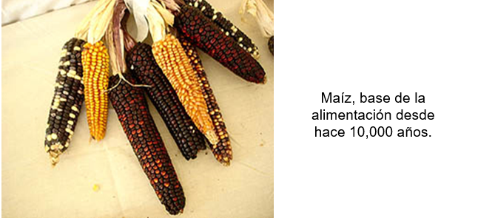

Desde la época prehispánica, el maíz, es un alimento fundamental en nuestra alimentación.

En las distintas regiones de nuestro país, las festividades al maíz adquieren una serie de variantes y matices regionales, lo que enriquece nuestra cultura como mexicanos.

La secuencia de las fiestas indígenas y sus rituales guardan relación directa con el ciclo de la agricultura.

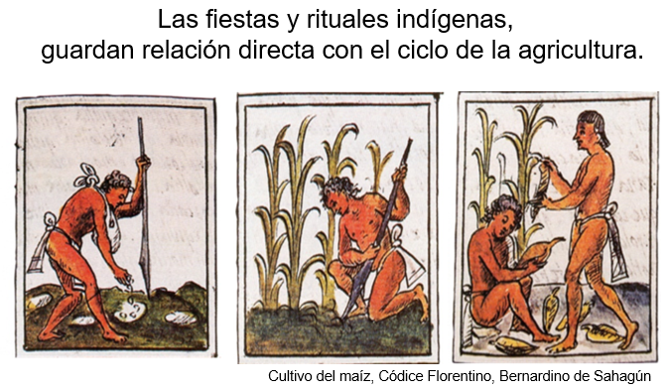

Es importante para nuestra cultura respetar y continuar con la tradición del ritual cíclico de la siembra del maíz, con prácticas basadas en saberes tradicionales bajo el sistema de milpa, que, a la luz de la modernidad agrícola y la industria alimentaria, se ha visto afectada.

Ahora, reconocerás lo qué pasaba en otras partes del mundo, mientras en Mesoamérica se explicaba así el origen del hombre y del maíz.

En el sur del continente americano, en lo que hoy es Colombia, el pueblo Muisca, contaba con su propio mito del origen del maíz, en éste se describe cómo el maíz surgió de unos granos de oro sembrados por Bochica, dios de los muiscas, y desde entonces, el hambre desapareció por completo de la comunidad.

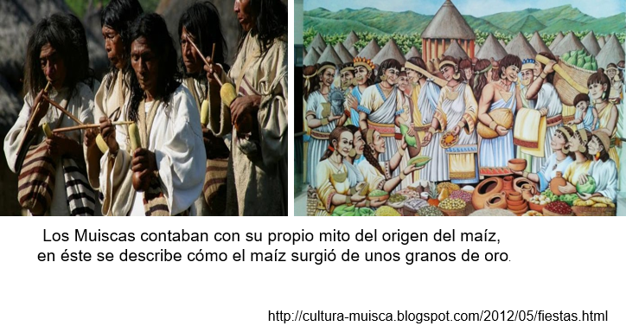

Puedes consultar otras fuentes bibliográficas, digitales y audiovisuales que tengas a la mano, por ejemplo, te sugerimos el libro El conejo en la cara de la luna, ensayos sobre la mitología de la tradición mesoamericana de Alfredo López Austin, te ayudará a ampliar lo que has aprendido.

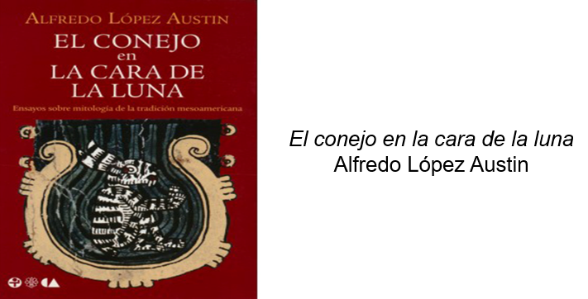

Es de fundamental importancia conocer el pasado para poder entender quiénes somos actualmente como comunidad mexicana. Somos el resultado de un devenir histórico con grandes logros, pero también con contradicciones que sólo se explican entendiendo el proceso histórico; los acontecimientos y la forma de pensar de quienes nos antecedieron en la vida en este territorio.

Con esa comprensión del pasado, en sus logros y contradicciones, podemos entendernos hoy como personas, pero también, como sociedad y obtener más y mejores elementos para imaginar un mejor futuro posible como mexicanos.

El Reto de Hoy:

Escribe una reflexión, en por lo menos diez renglones, de la importancia que tiene el maíz y sus derivados en la vida cotidiana, puedes apoyarte en tus familiares y maestros.

¡Buen trabajo!

Gracias por tu esfuerzo.

Para saber más:

https://www.conaliteg.sep.gob.mx/

